  ITALIAN DESIGNER | 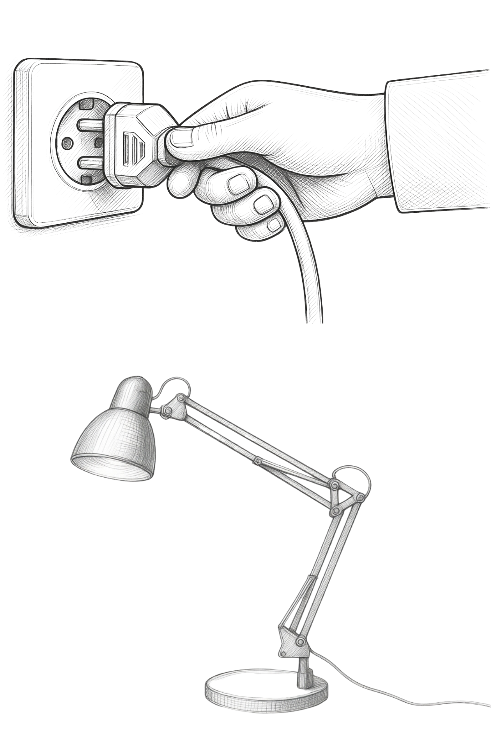  ILLUMINANDO S.R.L  Loc. Cipressino, 36  50028 – Barberino Tavarnelle (FI) – Italy  Email: info@illuminando.com  Tel: +39 055 623 5791  www.illuminando.com
ISTRUZIONI DI MONTAGGIO PER APPARECCHI MOBILI per lampadine | INSTALLATION INSTRUCTION FOR MOVABLE LAMPS for bulbs
1 - L’apparecchio d’illuminazione è sicuro solo installato da personale qualificato, utilizzato rispettandone la destinazione d’uso e osservando le norme di manutenzione.  La sostituzioni di parti deve essere fatta da personale qualificato, rispettando le norme vigenti e utilizzando materiali di uguali caratteristiche elettriche, termiche e meccaniche  2 - L’azienda declina ogni responsabilità su usi non conformi alle norme vigenti e su montaggio e manutenzioni non rispettanti le presenti avvertenze e istruzioni d’uso; lasciare una copia di queste istruzioni al responsabile della manutenzione  3 - Gli elementi dell’imballaggio (scatole, sacchetti di plastica, polistirolo, etc..) non devono essere lasciati a portata di mano dei bambini perché possono essere fonte di pericolo( rischio di soffocamento, abrasioni, etc…).  4 – Controllare che la tensione di alimentazione sia quella riportata sull’etichetta dell’apparecchio  5- Le lampade alogene lineari tipo R7s devono essere complete di vetro di protezione; se il vetro si deteriora , deve essere immediatamente sostituito  6 – Apparecchio non idoneo per il collegamento elettrico in cascata con altri prodotti elettrici (cit. altri apparecchi d’illuminazione e qualsiasi elettrodomestico in generale)  7 – Se il cavo flessibile esterno di questo apparecchio viene danneggiato, deve essere sostituito esclusivamente dal costruttore, dal suo servizio di assistenza o da personale qualificato equivalente, ai fini di evitare pericoli.  8 - La pulizia va limitata solo alle superfici esterne dell’apparecchio. L’umidità non deve andare in contatto con gli elementi sotto tensione o con i vani in cui tali elementi si trovano.  9 –Attesta la conformità del prodotto alle disposizioni delle direttive Comunitarie. Questo prodotto è conforme alla direttiva Europea 2014/35/UE  10 - RAEE:” Rifiuto di Apparecchio Elettrico e Elettronico”. Il simbolo del cestino barrato riportato sull’apparecchio indica che il prodotto, alla fine della propria vita utile, dovendo essere trattato separatamente dai rifiuti domestici, deve essere conferito in un centro di raccolta differenziata per apparecchiature equivalente.  L’utente è responsabile del conferimento dell’apparecchio a fine vita presso appropriate strutture di raccolta, pena le sanzioni previste dalla vigente legislazione sui rifiuti.  11 – Apparecchio in classe I necessita il collegamento al conduttore di terra. Il terminale di terra deve essere marcato soltanto con il relativo simbolo qui a fianco delle IEC 60417   12 – Apparecchio di classe II, non necessita di collegare nessun elemento al conduttore di terra, installare l’apparecchio in modo che le parti metalliche esposte non siano in contatto elettrico con le parti dell’installazione elettrica collegate ad un conduttore di protezione  13 – Prima dell’utilizzo verificare che la spina elettrica di collegamento sia compatibile con quelle installate nell’impianto elettrico  Togliere la corrente dalla rete  Inserire la lampadina di potenza non superiore al valore indicato dall’etichetta sul prodotto. | 1 – For safety reasons, the lighting fixture must be installed only by qualified technicians and used only for the purpose for which it was designed and in respect of maintenance instructions. All parts replacement must be performed by qualified personal only, in respect of the laws in force and using materials possessing equivalent electrical, heat-resistance and mechanical characteristic.  2 – The company disclaims all liability for use that do not comply with current regulations and of assembly and maintenance does not comply with the relevant these warnings and instructions for use; leave a copy of these instructions to the responsible for the maintenance.  3-The packing elements (plastic bags, boxes, polystyrene, etc) must not be left within reach of children because they may constitute a hazard (risk of suffocation, abrasions, etc.).  4 – Check that the supply voltage is the same of the product label.  5 – The type linear halogen lamps must be complete with protective glass, if the glass deteriorates , it must be replaced immediately  6 –Ffixture not suitable for electrical connection in cascade with other electrical products (cit. other luminaires and any appliance in general).  7 – If the external flexible cable of this appliance is damaged, it must only be replaced by the manufacturer, its customer service or by equivalent qualified personnel, in order to avoid danger.  8 - The cleaning must be limited only to the outer surfaces of the device. The humidity must not come into contact with the element under voltage or with the compartments in which these elements are concentrated.  9 – It certifies the product conforms with the requirements of EU directives. This product conforms to the European directive 2014/35/EU  LEGGERE ATTENTAMENTE LE ISTRUZIONI PRIMA DI INIZIARE IL MONTAGGIO  READ THE INSTRUCTION BEFORE STARTING ASSEMBLY  La sicurezza dell’apparecchio è garantita solo rispettando le seguenti istruzioni; pertanto è necessario leggerle attentamente e conservarle.  The safety concept can only be guaranteed if the following instruction; so you ust read them carefully and store them  10 – RAEE: “Rejection of electrical appliance and electronic ". The symbol of crossed out trash can on the indicates that the product, at the end of its useful life, must be treated separately from domestic waste, must be taken to a recycling centre for electrical and electronic equipment or returned to retailer at the time of purchase of new equivalent item of equipment  You are responsible for assigning end-of-life collection, the penalties provided for by the current legislation on waste.  11 - Class I appliance requires the connection to the earth conductor. The earth terminal must be marked only with the symbol on the side the IEC 60417  12 – Appliance in class II apparatus, does not need to connect any element connected to the Earth conductor, install the appliance in order that the exposed metal parts are not in electrical contact with the electrical installation connected to a protective conductor.  13- Before use, check that the plug connection is compatible with those installed in the electrical system  Disconnect line power supply  Install the lamp. Check that lamp wattage does not execeed the value given on the product label
  LU JAZZ
  CARATTERISTICHE TECNICHE
  Tensione alimentazione |  | 230 -50Hz
  Tolleranza: |  | + 10%
  Grado di protezione IP: |  | IP20, solo per uso interno
  Uso apparecchio: |  | Apparecchio per uso normale
  Condizioni di installazione: |  | Mobile, solo per uso interno
  Range temperatura ambiente |  | T=(25±15°)c
   | PRODOTTO CONFORME AI REQUISITI DI SICUREZZA ALLE DIRETTIVE COINVOLTE  PRODUCT IN COMPLIANCE WITH REQUIREMENT OF SAFETY TO INVOLVED DIRECTIVES | 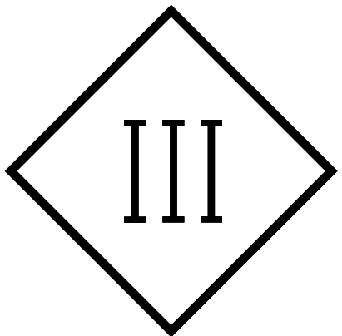 | APPARECCHIO IN CLASSE III  LUMINAIRES CLASS III
  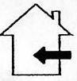 | PER USO DOMESTICO  ONLY FOR INTERNAL USE | 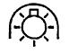 | APPARECCHI PROGETTATI ESCLUSIVAMENTE PER LAMPADE AD ALOGENI A FILAMENTO DI TUNGSTENO AUTOPROTETTE O LAMPADE A VAPORI DI ALUGINURI AUTOPROTETTE  LUMINAIRE DESIGNED TOBE USED ONLY WITH SELF-SHIELDED TUNGSTEIN HALOGEN LAMPS OR SELF-SHIELTED METAL HALIDE LAMPS
   | APPARECCHI IN CLASSE II  LUMINAIRES CLASS II | 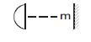 | DISTANZA MINIMA DAGLI OGGETTI ILLUMINATI  MINIMAL DISTANCE FROM LIGTìHTED OBJECT (METAL)
  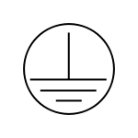 | APPARECCHI IN CLASSI I  LUMINAIRES CLAAS I | 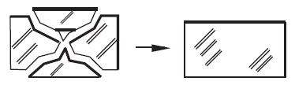 | SOSTITUIRE GLI SCHERMI DI PREOTEZIONE DANNEGGIATI  REPLACEMENT CRACKED PROTECTIVE SHIELD
  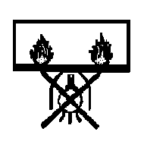 | APPARECCHI NON IDONEI AL MONTAGGIO DIRETTO SU SUPERFICI NORMALMENTE INFIAMMABILE (ADATTA SOLO PER IL MONTAGGIO SU SUPERFICI NON COMBUSTIBILE)  LUMINARIES NOT SUITABLE FOR DIRECT MOUNTING ON NORMLLY (SUITABLE ONLY FOR MOUNTING ON NON COMBUSTIBLE SURFACE) | 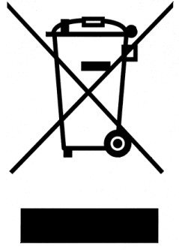 | QUESTO PRODOTTO E’ COMFORME ALLA DIRETTIVA EUROPEA 2002/96 CE.IL SIMBOLO RAEE UTILIZZATO PER QUESTO PRODOTTO INDICA CHE QUST’ULTIMO NON PUO’ ESSERE TRATTATO COME RIFIUTO DOMESTICO  THIS PRODUCT COMPLIES WITH EU DIRECTIVE 2002/96EC.THE USE OF THE WEEE SYMBOL INDICATES THAT THIS PRODUCT MAY NOT BE TREATED AS HOUSEHOLD WASTE

